Instalación de Ubuntu:

- Instala la última versión de Ubuntu sobre VmWare o VirtualBox.
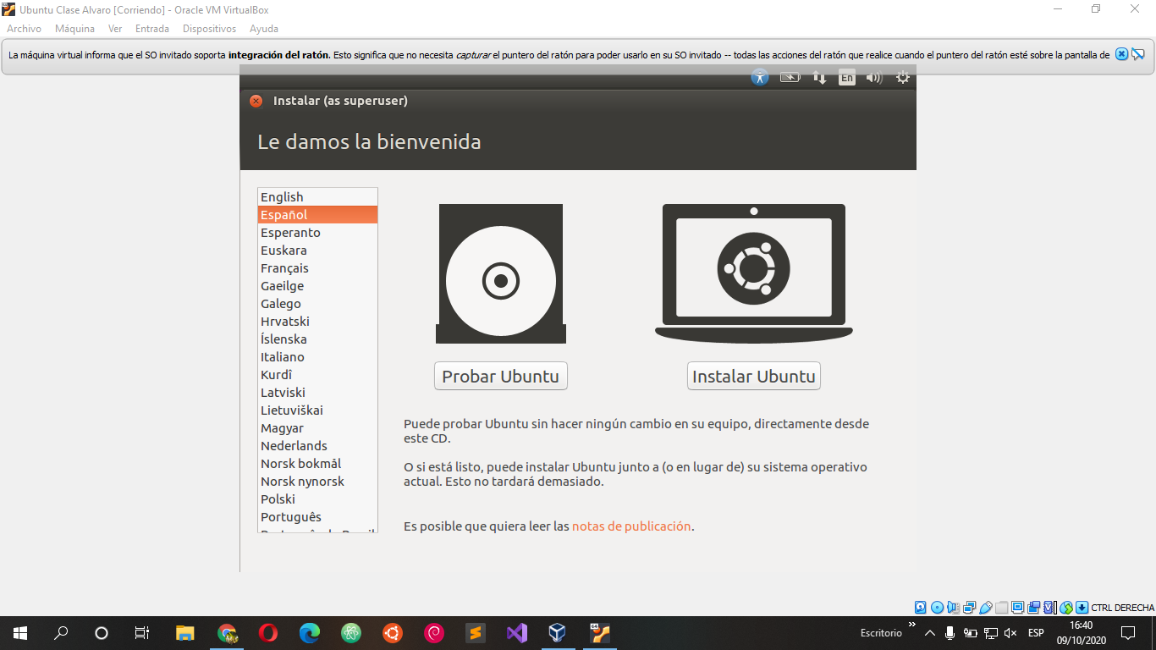

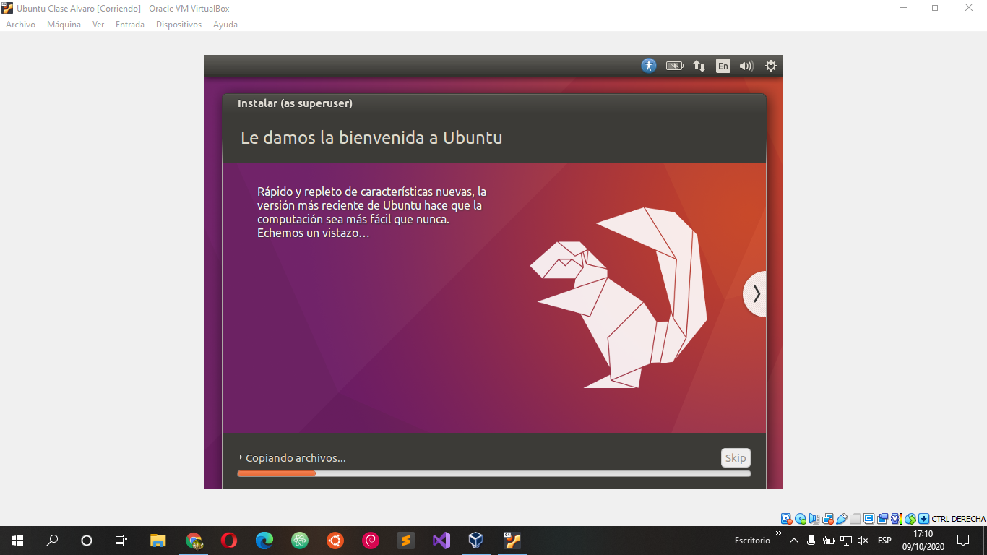

- En las propiedades de la máquina configura el interfaz de red en modo Bridge.

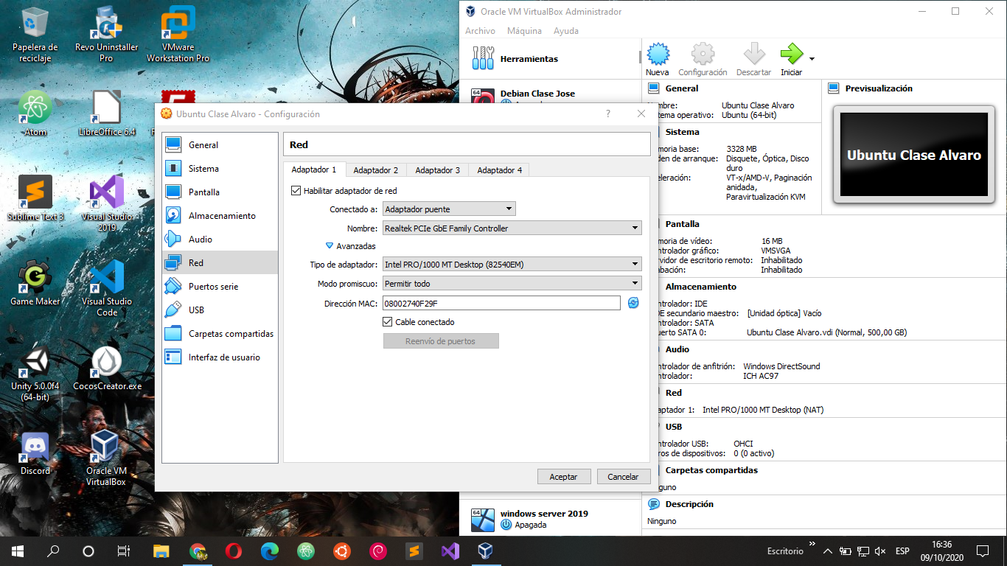

- Una vez instalado, comprueba que funciona correctamente la conexión a Internet.

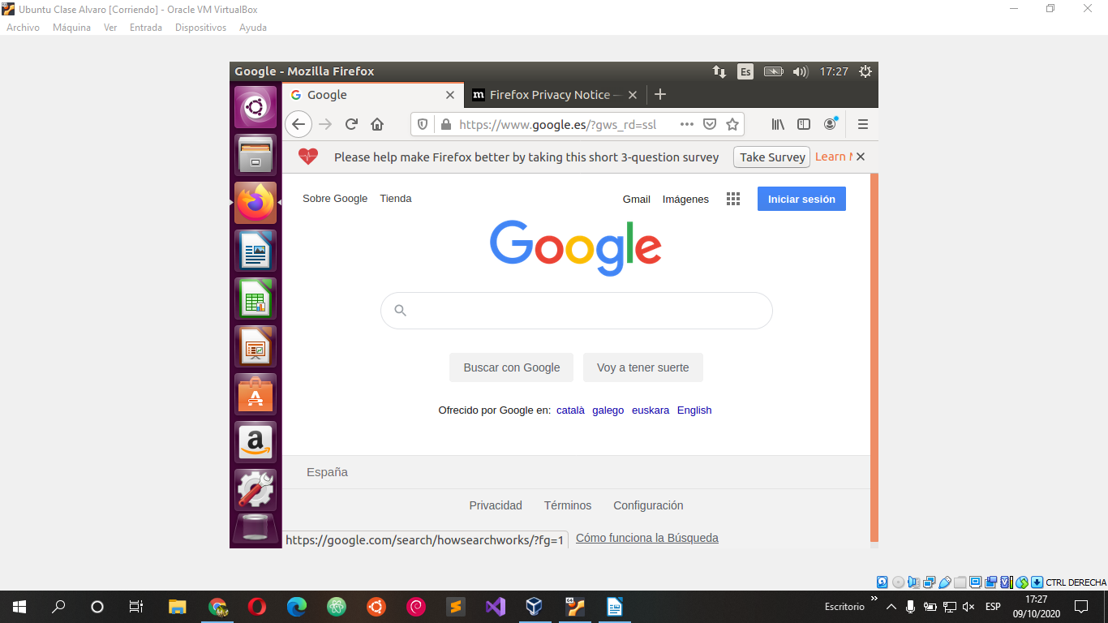
Preguntas rápidas:

1. Navegar entre directorios.

◦ Desde tu directorio de usuario muévete al directorio /usr/local. ¿Cuál sería la forma más rápida de hacerlo?

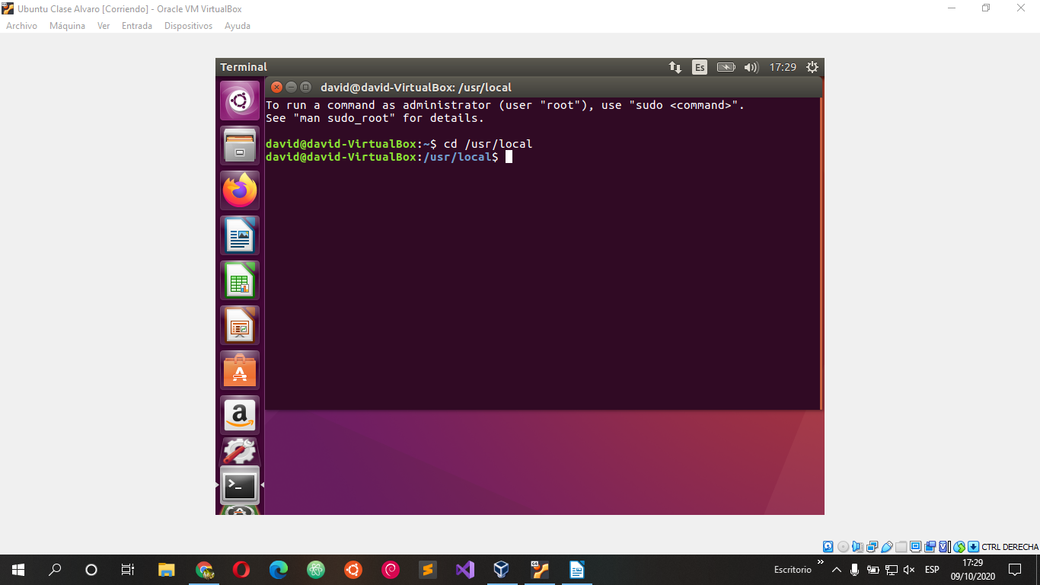
◦ Enumera los ficheros existentes en /bin.
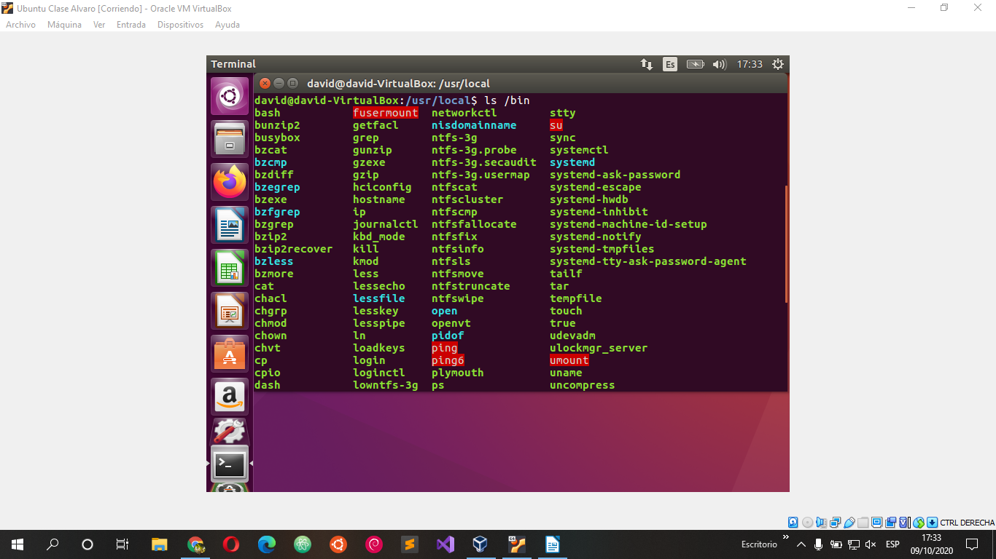

◦ Ahora vuelve otra vez a tu directorio de usuario. ¿Cuál sería la forma más rápida de hacerlo?

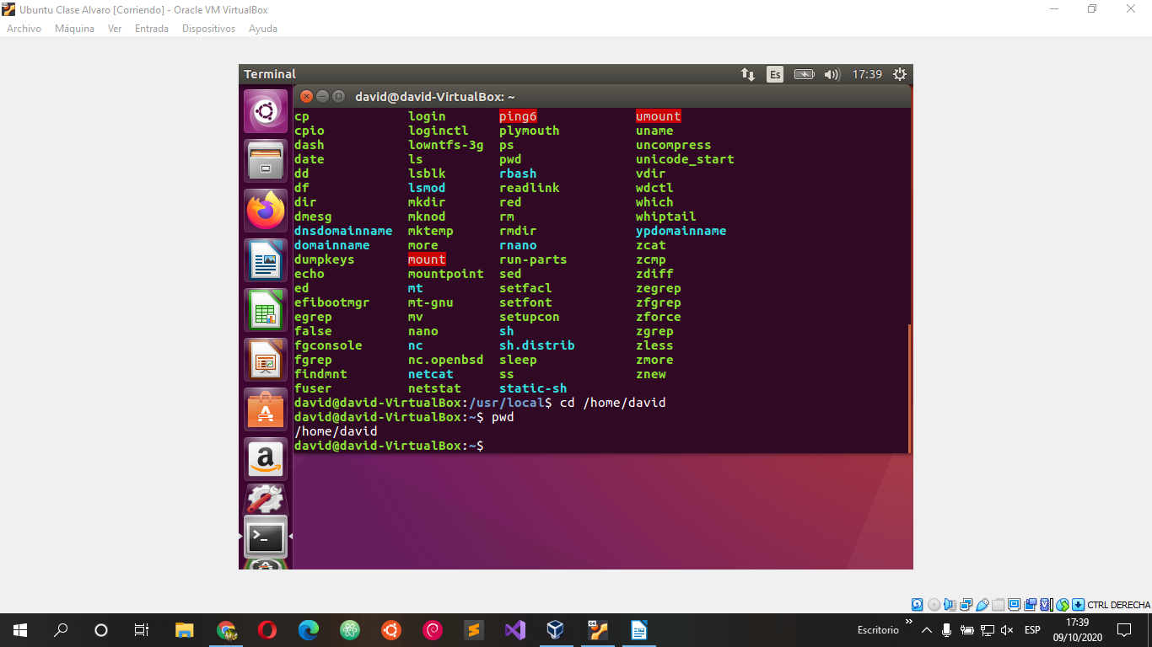
2. Crear y modificar directorios.
◦ En tu directorio de usuario, crea dos nuevos directorios "datos1‟ y datos2‟.
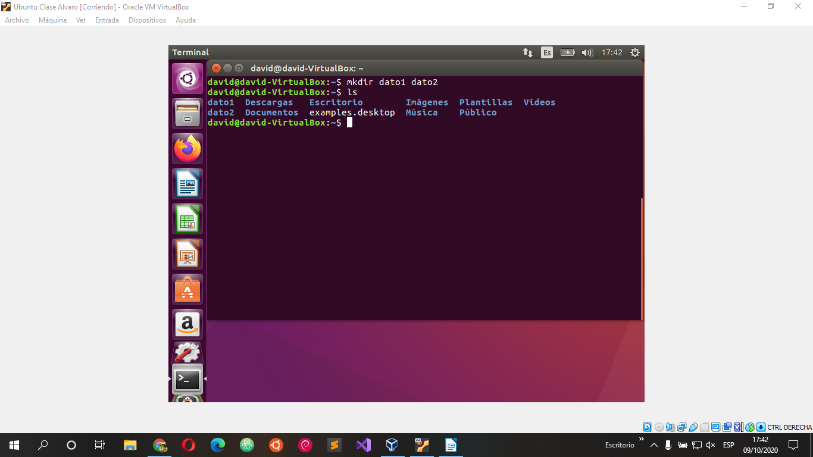
◦ Copia el fichero shells del directorio /etc al directorio datos1.

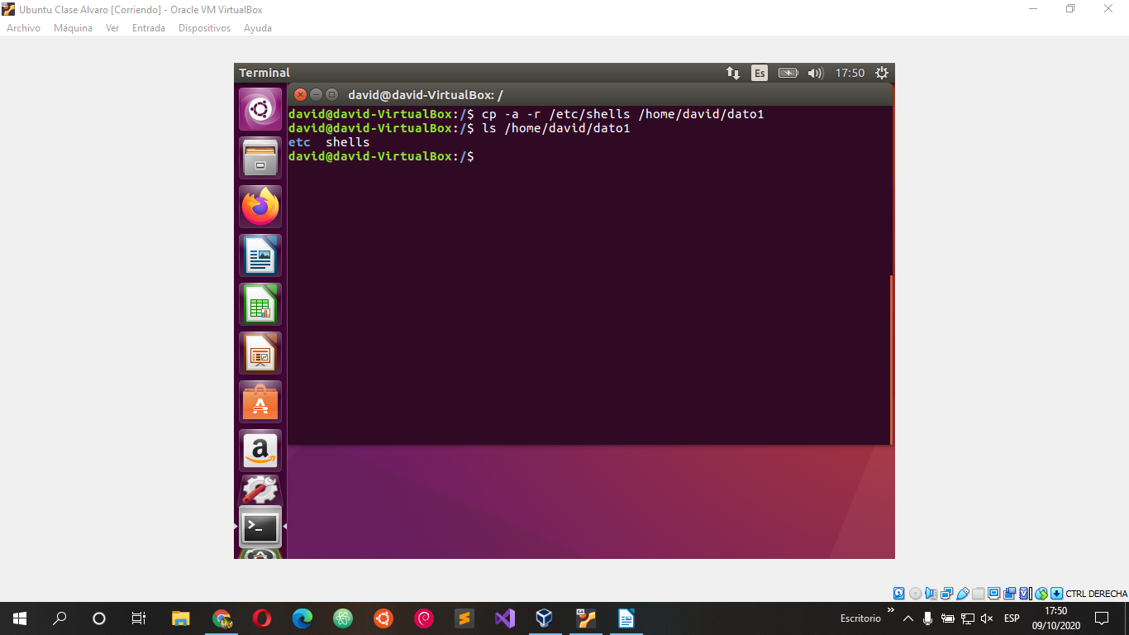

◦ Mueve el fichero al directorio datos2, pero cambiándole el nombre.

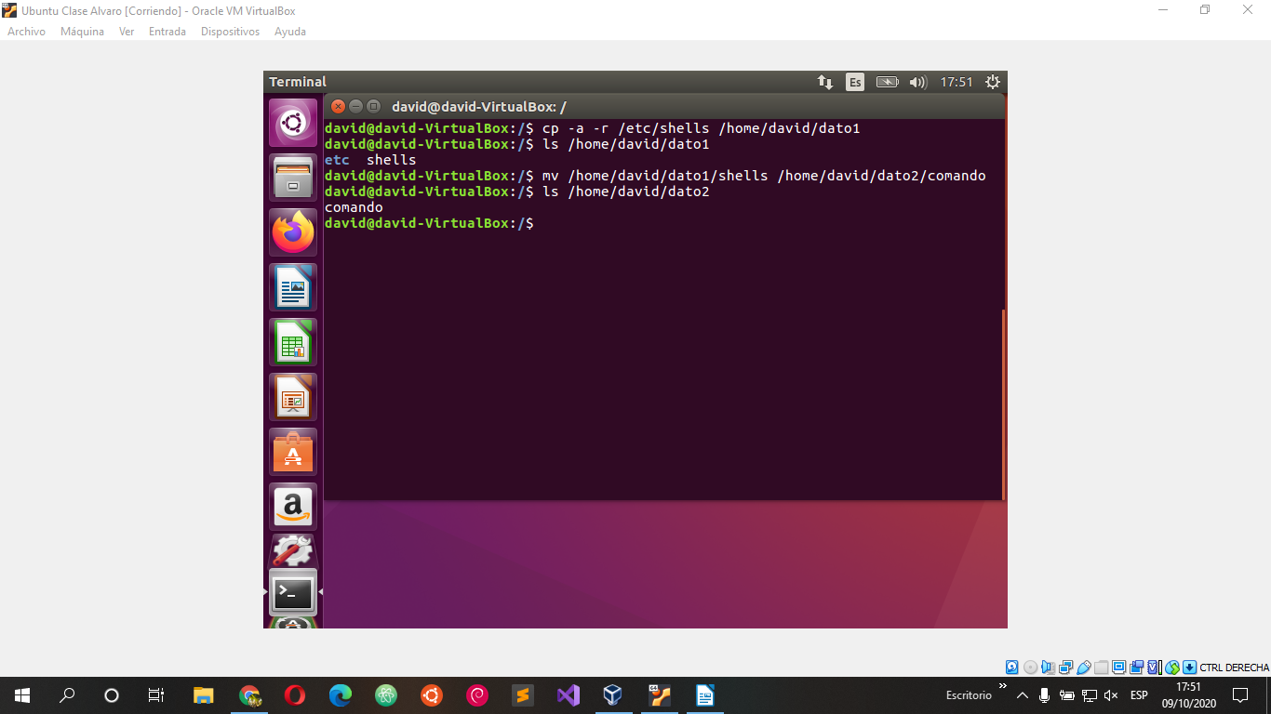

◦ Borra el directorio datos2 y todo su contenido.

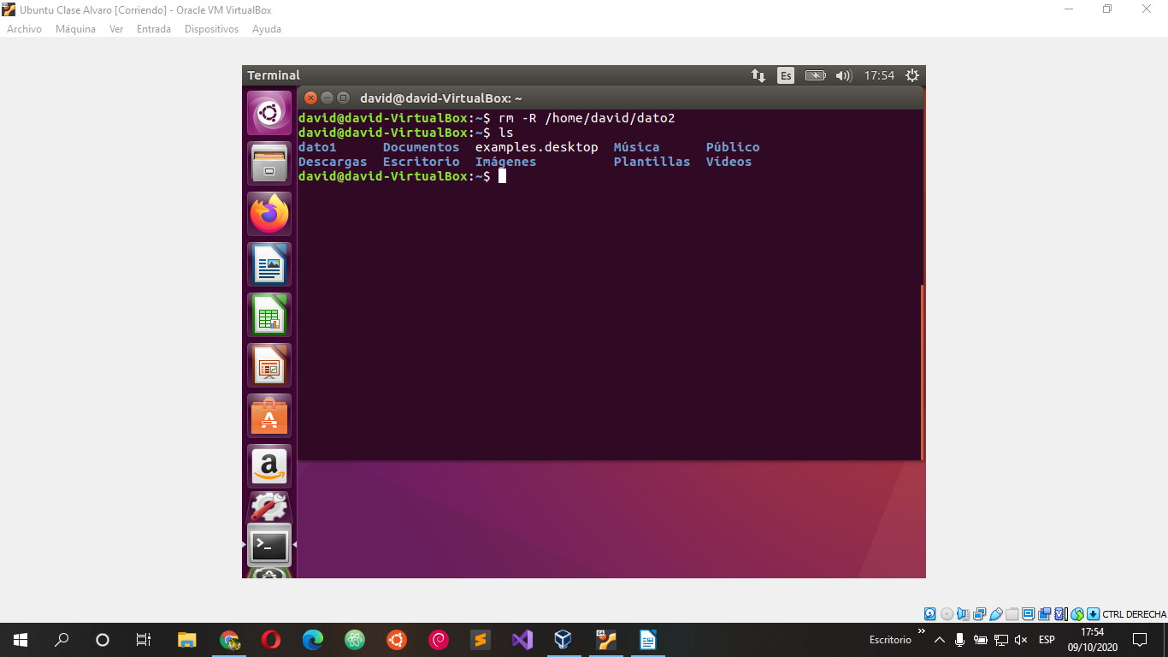

3. Copiar y listar ficheros.

◦ El fichero shells que hemos copiado en el ejercicio anterior es una lista de los intérpretes de ordenes que soporta nuestro sistema. ¿Qué orden utilizarías para mostrar esta lista?

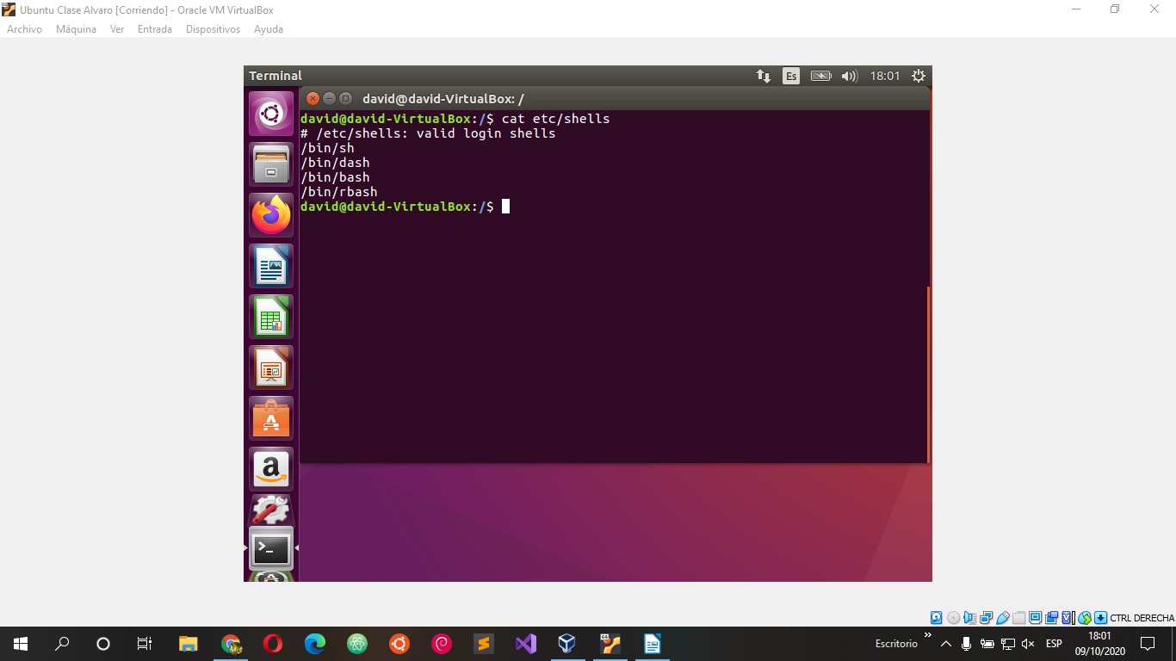

◦ Copia tres veces el fichero shell del directorio datos, la primera copia se llamará “shell1”, la segunda “shell2” y la tercera “.shell-oculto”.

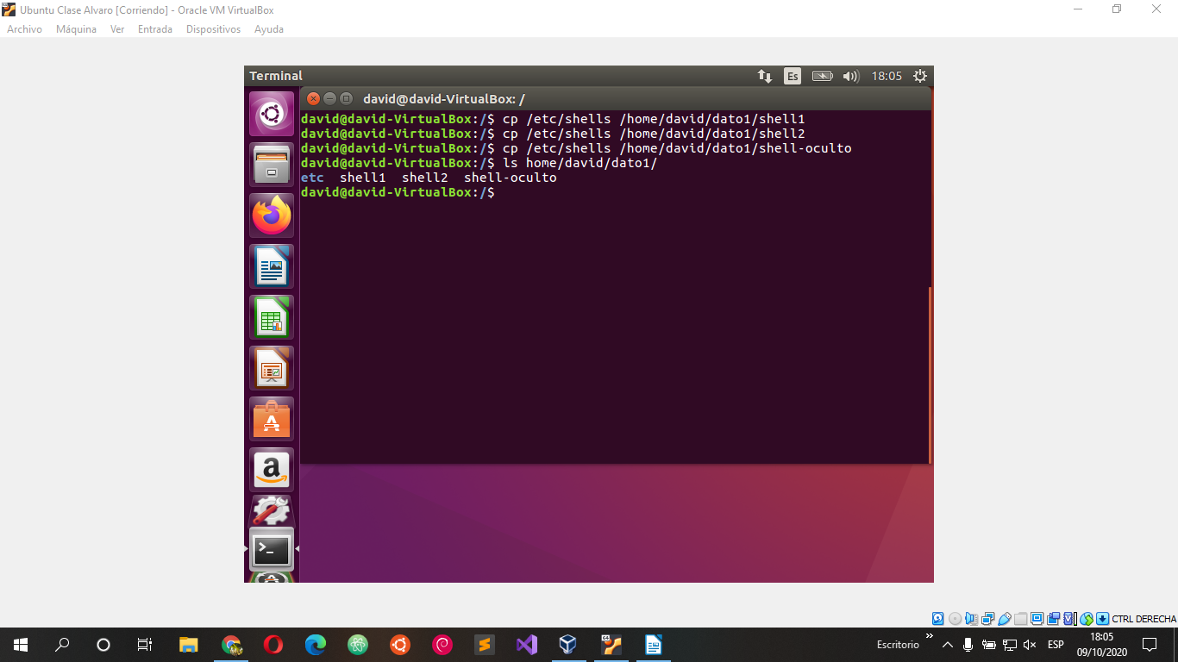

◦ Mediante el comando ls muestra los siguientes resultados:

▪ Muestra todos los ficheros que empiecen por s.

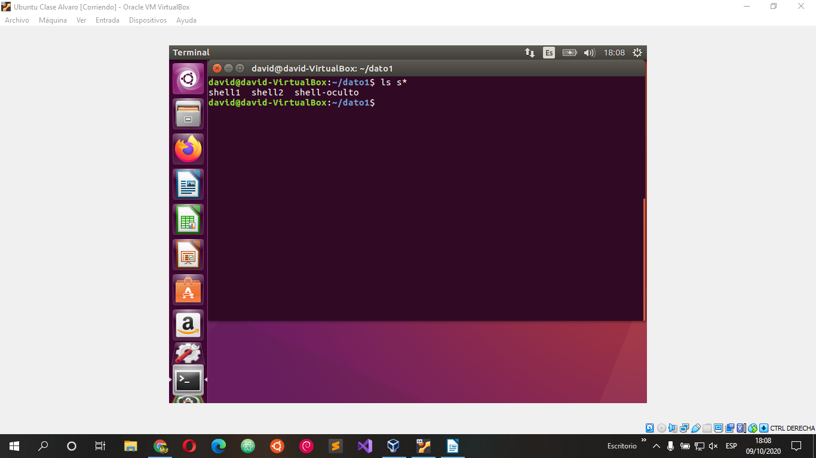
▪ Muestra todos los ficheros cuya segunda letra sea una h.

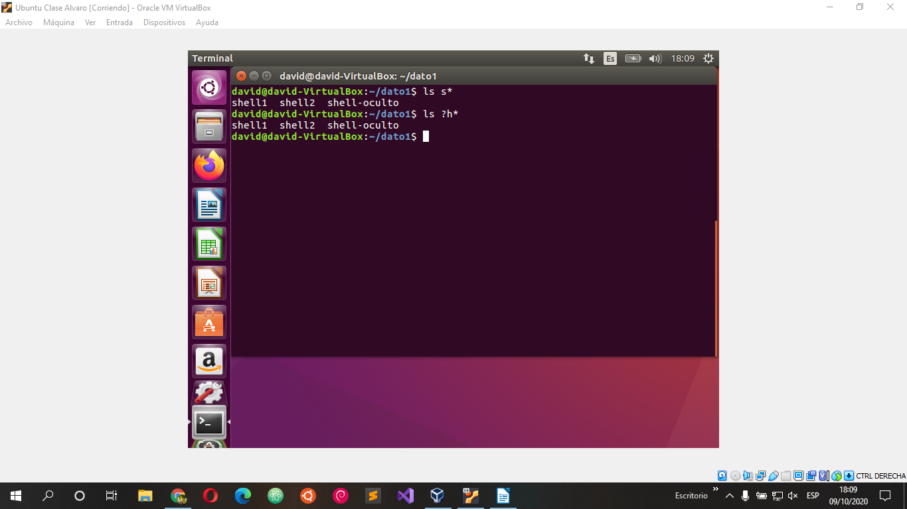

▪ Muestra todos los ficheros, incluyendo los ficheros ocultos.

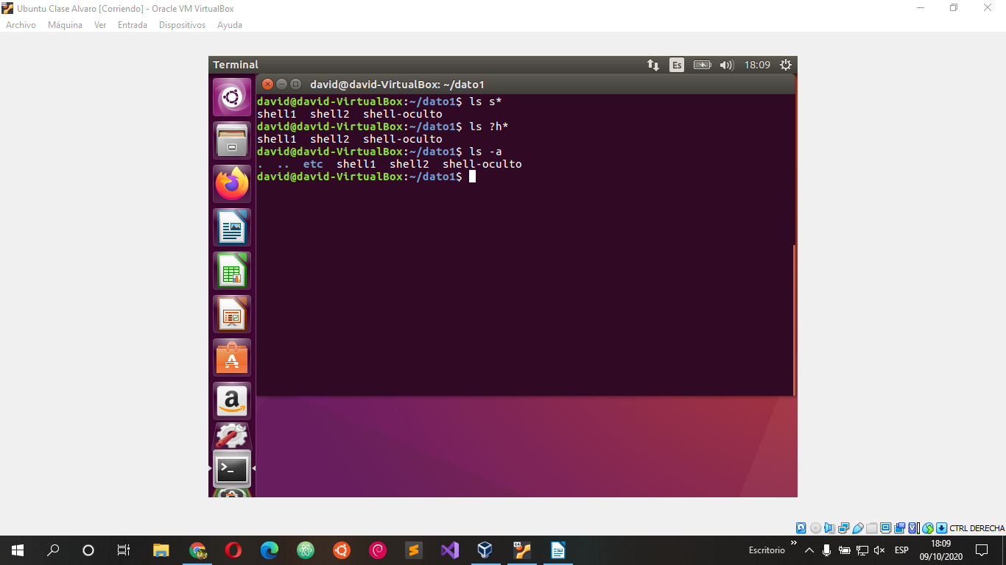

4. Usuarios y grupos: permisos.

◦ Indica los permisos que tendrá el propietario, grupo y resto de usuarios, según las siguientes listas:

• -rwxr-xr-x

Propietario: rwx
Grupo: r-x
Resto: r-x

• -rw-------

Propietario: rw-
Grupo: ---
Resto: ---

• -rwxrwxrwx

Propietario: rwx
Grupo: rwx
Resto: rwx

• -r-xr-xr-x

Propietario: r-x
Grupo: r-x
Resto: r-x

• -rwxr-x---

Propietario: rwx
Grupo: r-x
Resto: ---

5. Procesos y tareas.

◦ Enumera los procesos que hay en ejecución en tu máquina, incluyendo los procesos de sistema. Para ello usa el comando ps



